БГУИР

Кафедра ЭВМ

Отчет по лабораторной работе № 2

Тема: «Исследование характеристик полевого транзистора»

Выполнил:

студент группы 150501 Климович А.Н.

Проверил:

к.т.н., доцент Селезнёв И.Л.

Минск

2023

1. **ЦЕЛЬ РАБОТЫ**

Изучение работы и характеристик полевого транзистора.

1. **ИСХОДНЫЕ ДАННЫЕ К РАБОТЕ**

Лабораторная работа выполняется на лабораторном модуле Lab5A и макетной плате лабораторной станции NI ELVIS.

В ходе выполнения работы будут выполнены следующие задачи:

1. Получение передаточной характеристики полевого транзистора в схеме с общим истоком.

2. Получение зависимости сопротивления канала полевого транзистора от напряжения затвор-исток.

3. Получение семейства выходных характеристик полевого транзистора в схеме с общим истоком.

4. Исследование работы транзисторного каскада с общим истоком.

**3 ТЕОРИТИЧЕСКИЕ СВЕДЕНИЯ**

**3.1 Определение полевого транзистора**

Униполярными, или полевыми, транзисторами называются полупроводниковые приборы, в которых регулирование тока производится изменением проводимости проводящего канала с помощью электрического поля, перпендикулярного направлению тока. Оба названия этих транзисторов достаточно точно отражают их основные особенности: прохождение тока в канале обусловлено только одним типом зарядов, и управление током канала осуществляется при помощи электрического поля.

**3.2 Разновидности полевых транзисторов**

Электроды, подключенные к каналу, называются стоком (С) и истоком (И), а управляющий электрод называется затвором (3). Напряжение управления, которое создает поле в канале, прикладывается между затвором и истоком. В зависимости от выполнения затвора униполярные транзисторы делятся на две группы: с управляющим р-n-переходом и с изолированным затвором.

**3.3 Полевые транзисторы с изолированным затвором**

В полевых транзисторах с изолированным затвором электрод затвора изолирован от полупроводникового канала с помощью слоя диэлектрика из двуокиси кремния SiC2. Поэтому полевой транзистор с такой структурой называют МОП-транзистором (металл-окисел-полупроводник). Электроды стока и истока располагаются по обе стороны затвора и имеют контакт с полупроводниковым каналом. Ток утечки затвора пренебрежимо мал даже при повышенных температурах. Полупроводниковый канал может быть обеднен носителями зарядов или обогащен ими. При обеденном канале электрическое поле затвора повышает его проводимость, поэтому канал называется индуцированным. Если канал обогащен носителями зарядов, то он называется встроенным. Электрическое поле затвора в этом случае приводит к обеднению канала носителями зарядов.

Устройство полевого транзистора с изолированным затвором (ПТИЗ) приведено на рисунке 3.1:

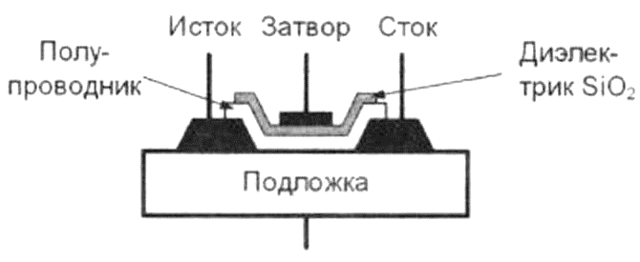

Рисунок 3.1 – Устройство полевого транзистора с изолированным затвором

Проводимость канала может быть электронной или дырочной. Если канал имеет электронную проводимость, то он называется n-каналом. Каналы с дырочной проводимостью называются р-каналами. В результате полевые транзисторы с изолированным затвором могут быть четырех типов: с каналом n- или р-типов, каждый из которых может иметь индуцированный или встроенный канал. Их условные графические обозначения приведены на рисунке 3.2:

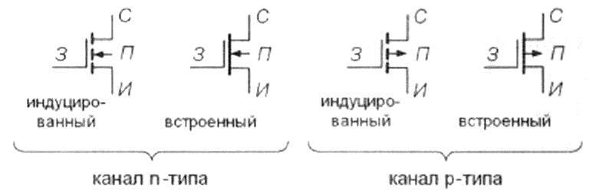

Рисунок 3.2 – Условные графические обозначения полевых транзисторов

Поскольку полевые транзисторы с управляющим переходом (ПТУП) могут работать только с обеднением канала, то наличие встроенного канала показано на этом изображении сплошной линией, которая имеет контакты с электродами стока и истока. Направление стрелки на выводе затвора указывает тип проводимости канала.

**3.4 Характеристики полевых транзисторов**

Входное сопротивление полевых транзисторов составляет десятки - сотни МОм. При этом входной ток очень мал и практически не зависит от напряжения UЗИ между затвором и истоком, поэтому для полевых транзисторов входная характеристика, т.е. зависимость Iз от Uзи при фиксированном значении Uси, практического значения не имеет и при расчетах используют только передаточные и выходные вольтамперные характеристики (ВАХ). Типовые передаточные характеристики n-канальных полевых транзисторов приведены на рисунке 3.4.

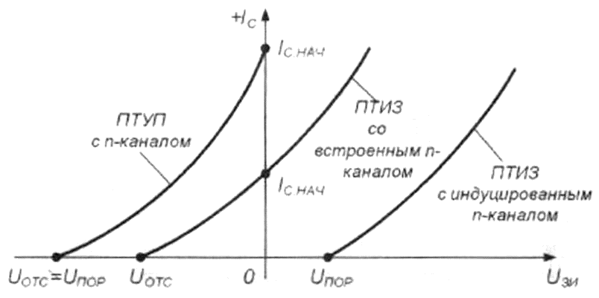

Рисунок 3.4 – Типовые передаточные характеристики n-канальных

полевых транзисторов

Как видно, ток стока для n-канальных транзисторов имеет положительный знак, что соответствует положительному напряжению на стоке.

ПТУП при нулевом напряжении на затворе имеют максимальное значение тока, которое называется начальным Iнач. При увеличении запирающего напряжения ток стока уменьшается и при напряжении отсечки Uoтс становится близким к нулю.

Характеристики ПТИЗ с индуцированным каналом таковы, что при нулевом напряжении на затворе ток стока транзистора нулевой. Появление тока стока в таких транзисторах происходит при напряжении на затворе больше порогового значения Uпор. Увеличение напряжения на затворе приводит к увеличению тока стока.

Характеристики ПТИЗ со встроенным каналом при нулевом напряжении на затворе имеют начальное значение тока Iс.нач. Такие транзисторы могут работать как в режиме обогащения, так и в режиме обеднения. При увеличении напряжения на затворе канал обогащается и ток стока растет, а при уменьшении напряжения на затворе канал обедняется и ток стока снижается.

Для полевых транзисторов с р-каналом передаточные характеристики имеют такой же вид, только располагаются в нижней половине графика и имеют отрицательное значение тока и отрицательное напряжение на стоке.

Типовые выходные характеристики полевых транзисторов с управляющим р-n-переходом и каналом n-типа приведены на рисунке 3.5:

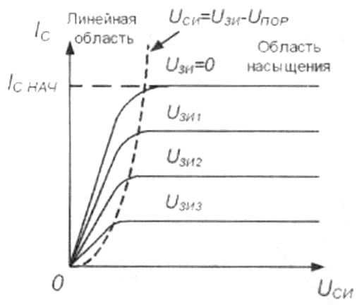

Рисунок 3.5 – Выходные характеристики полевого транзистора с управляющим р-n-переходом

Характеристики других типов транзисторов имеют аналогичный вид. На этих ВАХ можно выделить две области: линейную и насыщения. В линейной области вольтамперные характеристики вплоть до точки перегиба представляют собой прямые линии, наклоны которых зависят от напряжения на затворе. В области насыщения ВАХ идут практически горизонтально, что позволяет говорить о независимости тока стока Iс от напряжения на стоке Uси Особенности этих характеристик обуславливают применение полевых транзисторов.

**3.5 Работа полевого транзистора в линейной области**

В линейной области полевой транзистор используется как сопротивление, управляемое напряжением на затворе. При этом ток стока полевого транзистора определяется по формуле (3.1):

$i_{C}=2k(\left(U_{ПОР}-U_{ЗИ}\right)U_{СИ}-\frac{U_{СИ}^{2}}{2})$ (3.1)

где k – постоянный коэффициент, зависящий от конструкции транзистора, UПОР – пороговое напряжение (или напряжение отсечки), UЗИ – напряжение между затвором и истоком, UСИ – напряжение между стоком и истоком.

Сопротивление канала в линейной области можно определить с помощью выражения (3.2):

$I_{C}≈2k\left(U_{пор}-U_{зи}\right)U_{си}$ (3.2)

На начальном участке линейной области, учитывая малую величину напряжения на стоке (Uси = 0), можно воспользоваться упрощенным выражением (3.3):

$R_{к}=\frac{U_{си}}{i_{c}}=\frac{1}{2k(U_{пор}-U_{зи})}$ (3.3)

Из выражения (3.3) следует, что при Uзи = 0 сопротивление канала будет минимальным Rк.min = 1 / (2kUпор). Если напряжение на затворе стремится к пороговому значению Uзи → Uпор, то сопротивление канала возрастает до бесконечности: Rк → ∞. График зависимости сопротивления канала от управляющего напряжения на затворе приведен на рисунке 3.6:

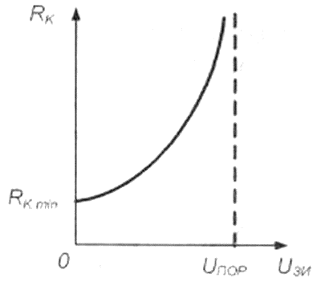

Рисунок 3.6 – Зависимость сопротивления канала полевого транзистора

от напряжения на затворе

Основное применение полевых транзисторов в линейной области определяется их способностью изменять сопротивление при изменении напряжения на затворе. Это сопротивление для мощных полевых транзисторов с изолированным затвором достигает долей Ома (0,5...2,0 Ом), что позволяет использовать их в качестве замкнутого ключа с весьма малым собственным сопротивлением канала. С другой стороны, если напряжение на затворе сделать равным пороговому значению (или больше его), то сопротивление канала транзистора увеличивается, что соответствует разомкнутому ключу с весьма малой собственной проводимостью. Таким образом, полевой транзистор можно использовать как ключ, управляемый напряжением на затворе.

**3.6 Работа полевого транзистора в области насыщения**

В области насыщения полевой транзистор используется как усилительный элемент, при этом его ток стока определяется уравнением (3.4):

$i_{c}=k{(U_{пор}-U_{зи})}^{2}$ (3.4)

из которого следует его независимость от напряжения на стоке. Практически такая зависимость есть, но в большинстве случаев она слабо выражена. Из уравнения (3.4) можно найти начальный ток стока по формуле (3.5) при условии, что Uзи =0:

$i_{c}=kU_{пор}^{2}$ (3.5)

Из выражения (3.5) следует, что значение коэффициента k можно определить экспериментально, измерив начальный ток стока Iнач и пороговое напряжение Uпор (или напряжение отсечки Uотс).

Полевые транзисторы, в области насыщения используются в основном как усилительные приборы и их усилительные свойства определяются крутизной вольтамперной характеристики, рассчитываемой по формуле (3.6):

$S=\left|\frac{{di}_{c}}{{du}_{зи}}\right|=2k(U_{пор}-U_{зи})$ (3.6)

Из уравнения (3.6) следует, что максимальное значение крутизна имеет при Uзи = 0. С увеличением напряжения на затворе крутизна уменьшается и при Uзи=Uпор становится равной нулю. Используя максимальное значение крутизны Smax=2kUпор, уравнение (3.6) можно записать в следующем виде, представленном выражением (3.7):

$S=S_{max}(1-\frac{U_{зи}}{U_{пор}})$ (3.7)

**3.7 Усилительный каскад на полевом транзисторе**

При построении усилителей на полевых транзисторах наибольшее распространение получила схема каскада с общим истоком. При этом в ней, как правиле применя­ются либо полевые транзисторы с управляющим р-n-переходом, либо МДП-транзисторы со встроенным каналом.

На рисунке 3.7 приведена типовая схема каскада на полевом транзисторе с управляющим р-n-переходом и каналом n-типа.

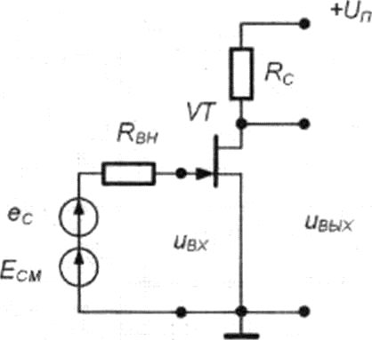

Рисунок 3.7 – Типовая схема усилительного каскада на

полевом транзисторе

В этой схеме с помощью источника смещения Eсм устанавливается требуемый режим работы каскада. Наиболее часто эта схема используется при построении входных каскадов усилителей. Объясняется это следующими преимуществами полевого транзистора перед биполярным:

1. Большее входное сопротивление полевого транзистора упрощает его согласование с высокоомным источником сигнала;

2. Как правило, полевой транзистор имеет весьма малый коэффициент шума, что делает его более предпочтительным при усилении слабых сигналов.

3. Полевой транзистор имеет большую собственную температурную стабильность режима покоя.

Вместе с тем каскады на полевых транзисторах обычно обеспечивают меньший коэффициент усиления по напряжению, по сравнению с каскадами на биполярных транзисторах.

Как уже было отмечено, полевой транзистор с управляющим переходом может работать только с обеднением канала в режиме обеднения канала, т.е. полярности напряжений, приложенные к его стоку и затвору, должны быть противоположными. Поэтому для задания режима по постоянному току на практике широко используется введение в каскад последовательной отрицательной обратной связи (ООС) по току нагрузки.

Схема такого каскада приведена на рисунке 3.8:

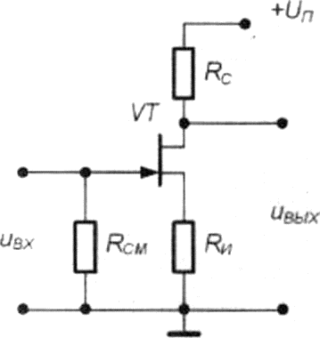

Рисунок 3.8 – Задание режима покоя в усилительном каскаде на полевом транзисторе с управляющим p-n-переходом

Ее особенность заключается в том, что параллельно входным выводам усилительного каскада подключен резистор Rсм. Этот резистор обеспечивает гальваническую связь затвора с общей шиной, что необходимо для замыкания цепи смещения, а также стабилизирует входное сопротивление каскада. Сопротивление резистора Rсм выбирается меньше собственного входного сопротивления транзистора (обычно Rсм<1МОм). Так как собственный входной ток полевого транзистора стремится к нулю, то падение напряжения на Rсм от протекания тока смещения также стремится к нулю и напряжение смещения практически равно падению напряжения на включенном в цепь истока резисторе Rи.

В рассматриваемой схеме резистор Rи выполняет двойную роль. Во- первых, он обеспечивает начальное смещение рабочей точки каскада и, во- вторых, вводит в него последовательную отрицательную обратную связь по току нагрузки, что приводит к уменьшению коэффициента усиления каскада и стабилизирует его рабочую точку.

**4 ВЫПОЛНЕНИЕ РАБОТЫ**

**4.1 Получение передаточной характеристики полевого транзистора  
 в схеме с общим истоком**

**4.1.1** Главное окно программы для получения передаточной характеристики полевого транзистора в схеме с общим истоком представлено на рисунке 4.1, а в левом нижнем углу данного окна расположена схема ВП, необходимого для выполнения данного задания.

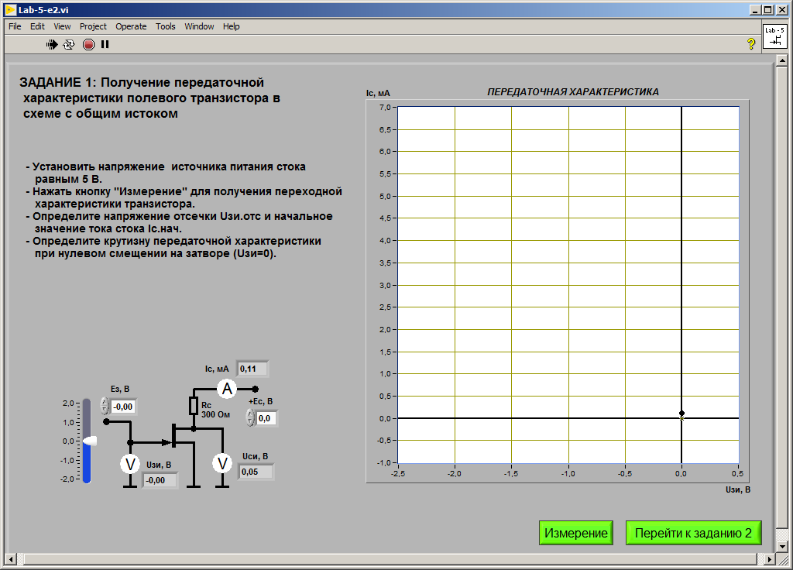

Рисунок 4.1 – Лицевая панель ВП для получения передаточной характеристики полевого транзистора

**4.1.2** С помощью цифрового элемента управления, находящегося на передней панели ВП, установим значение напряжения питания стока Eк равным 5 В. Нажмем на панели ВП кнопку «Измерение». На графическом индикаторе ВП появится график зависимости выходного тока Iс транзистора от входного напряжения Uзи (рисунок 4.2).

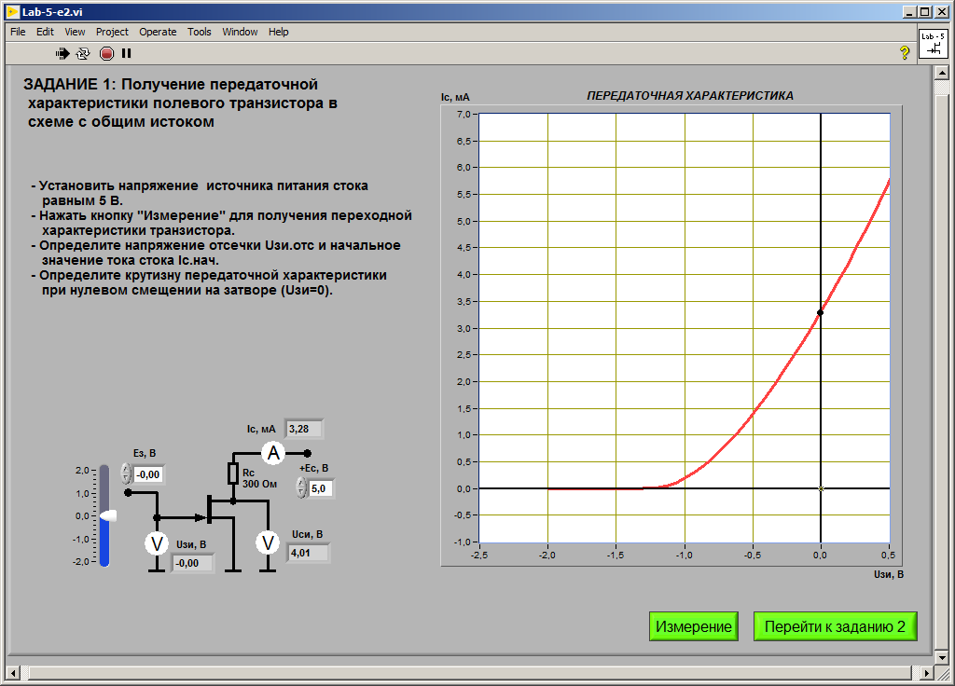

Рисунок 4.2 – График зависимости выходного тока Iс транзистора от входного напряжения Uзи

**4.1.3** Изменяя напряжение источника ЭДС затвора Ез с помощью ползункового регулятора, расположенного на панели ВП, установим значение тока стока Iс примерно равным 0,01 мА. Получим значение напряжения отсечки затвор-исток Uзи.отс:

*U*зи.отс *=* -1,22 В*.*

**4.1.4** Изменяя напряжение источника ЭДС затвора Ез с помощью ползункового регулятора, расположенного на панели ВП, установим значение напряжения затвор-исток Uзи равным 0 В. Получим начальное значение тока стока Iс.нач:

*I*с.нач *=* 3,28 мА*.*

**4.1.5** Вычислим значение коэффициента k, учитывающего конструктивные и технологические параметры транзистора, по формуле:

$k = \frac{I_{с. нач}}{{(Uзи.отс)}^{2}}$*= $\frac{3,28 мА}{{\left(-1,22 В\right)}^{2}}=2,2 \frac{мА}{В^{2}}.$*

**4.1.6** Изменяя напряжение источника ЭДС затвора Ез с помощью ползункового регулятора, расположенного на панели ВП, установим значение напряжения затвор-исток Uзи сначала равным Uзи.1 = -0,1 В, а затем равным Uзи.2 = +0,1 В. Получим значения тока стока Ic.1 и Iс.2 для этих точек передаточной характеристики:

*I*с.1 *=* 2,85 мА*;*

*I*с.2 *=* 3,71 мА*.*

**4.1.7** Вычислим и значение крутизны передаточной характеристики полевого транзистора в окрестности точки Uзи = 0 по формуле (3.6):

$S=\frac{\left(I_{c.2} - I_{c.1}\right)}{\left(U_{зи.2}- U_{зи.1}\right)}= \frac{\left(3,71 мА - 2,85 мА\right)}{\left(0,1 В + 0,1 В\right)}=4,3 \frac{мА}{В}$.

**4.2** **Получение зависимости сопротивления канала полевого   
 транзистора от напряжения затвор-исток**

**4.2.1** Главное окно программы для получения зависимости сопротивления канала полевого транзистора от напряжения затвора-исток представлено на рисунке 4.3, а в левом нижнем углу данного окна расположена схема ВП, необходимого для выполнения данного задания.

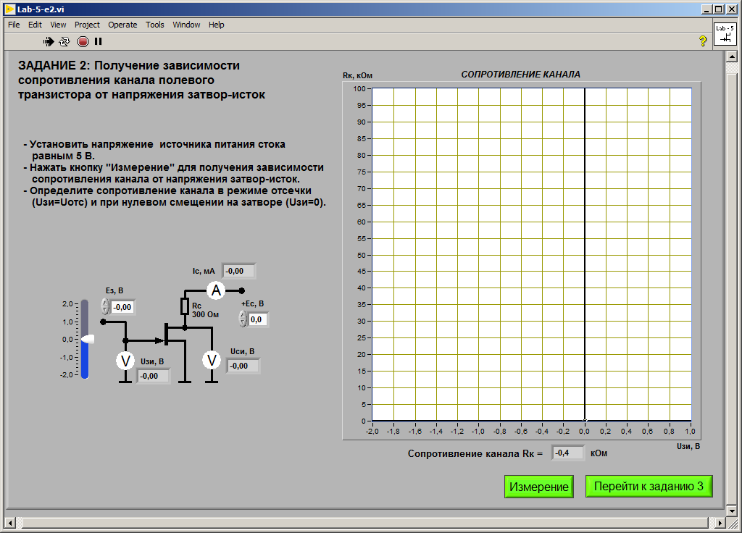

Рисунок 4.3 – Лицевая панель ВП для получения зависимости сопротивления канала полевого транзистора от напряжения затвора-исток

**4.2.2** С помощью цифрового элемента управления, находящегося на передней панели ВП, установим значение напряжения питания стока Еc, равным 5 В. Нажмем на панели ВП кнопку «Измерение». На графическом индикаторе ВП появится график зависимости сопротивления канала Rк полевого транзистора от напряжения затвор-исток Uзи (см. рисунок 4.4).

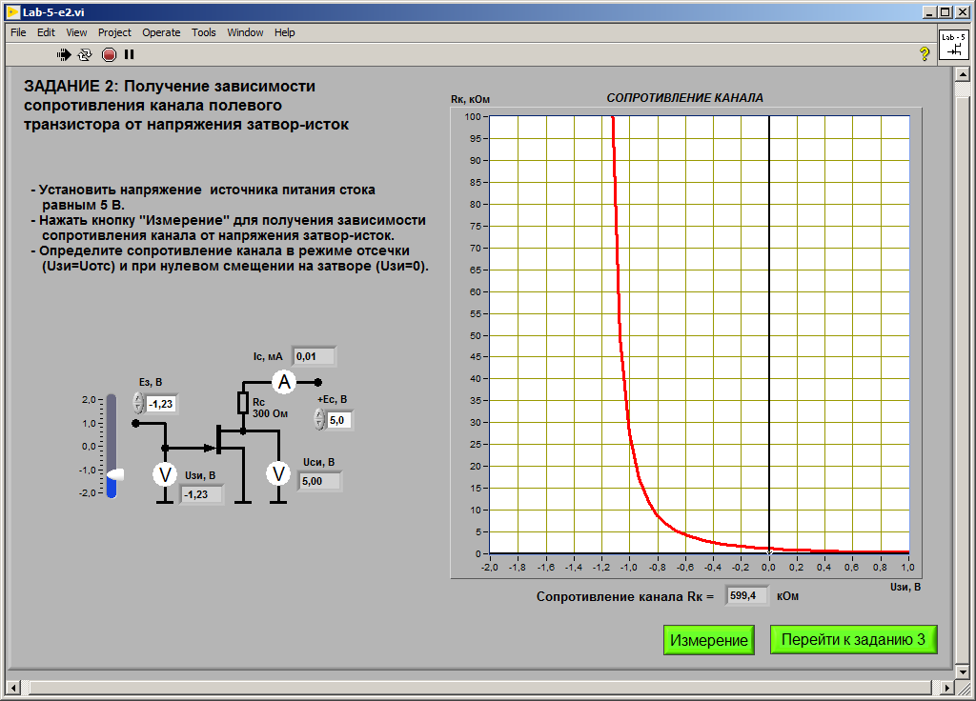

Рисунок 4.4 – График зависимости сопротивления канала Rк полевого транзистора от напряжения затвор-исток Uзи

**4.2.3** Изменяя напряжение источника ЭДС затвора Ез с помощью ползункового регулятора, расположенного на панели ВП, установим значение тока стока Iс примерно равным 0,01 мА. Получим значение сопротивления Rк.макс, соответствующее напряжению Uзи.отс (закрытое состояние транзистора).

*R*к.макс *=* 742,8 кОм*.*

**4.2.4** Изменяя напряжение источника ЭДС затвора Ез с помощью ползункового регулятора, расположенного на панели ВП, установим значение напряжения затвор-исток равным 0 В. Получим значение сопротивления Rк.мин соответствующее напряжению Uзи=0 (открытое состояние транзистора).

*R*к.мин *=* 1,2 кОм*.*

**4.3 Получение семейства выходных характеристик полевого   
 транзистора в схеме с общим истоком**

**4.3.1**Главное окно программы для получения семейства выходных характеристик полевого транзистора в схеме с общим истоком представлено на рисунке 4.5, а в левом нижнем углу данного окна расположена схема ВП, необходимого для выполнения данного задания.

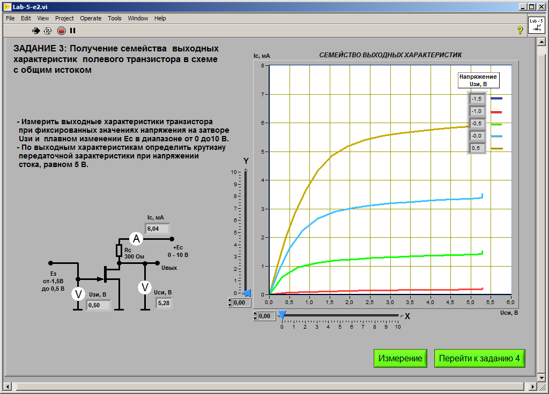

Рисунок 4.5 – Лицевая панель ВП для получения семейства выходных характеристик полевого транзистора в схеме с общим истоком

**4.3.2** Нажмем на панели ВП кнопку «Измерение». На графическом индикаторе ВП появятся графики зависимостей тока стока Ic от напряжения сток-исток Ucи, полученные при плавном изменении напряжения на стоке транзистора от 0 до 10 В и фиксированных значениях напряжения источника ЭДС затвора Uзи = –1,5 В; –1,0 В; –0,5 В; 0 В; +0,5 В. Установившиеся при этом значения напряжения Uзи отображаются на поле графика.

**4.3.3** При фиксированном напряжении сток-исток, равном Uси =5 В, определим ток стока Iс, соответствующий значениям напряжения на затворе, при которых снимались выходные характеристики.

Для этого с помощью расположенного на панели ВП ползункового регулятора «X» установим вертикальную визирную линию напротив деления «5 В» горизонтальной оси графика выходных характеристик. Затем с помощью горизонтальной визирной линии, перемещаемой ползунковым регулятором «Y», получим значения тока стока в точках пересечения выходных характеристик с вертикальным визиром. Полученные результаты представлены в таблице 4.1.

Таблица 4.1 – Значения Ic при Uси = 5 В

|  |  |
| --- | --- |
| Цвет зависимости | Ic, мА |
| Красный | 0,19 |
| Зеленый | 1,39 |
| Голубой | 3,34 |
| Оранжевый | 5,86 |

**4.3.4**Определим крутизну передаточной характеристики транзистора S при изменении напряжения затвор-исток в диапазоне от –0,5 В до +0,5 В по формуле:

$$S =\frac{ΔI_{c}}{ΔU_{зи}}= \frac{5,86 мА-1,39 мА}{0,5 В+ 0,5 В}=4,47 \frac{мА}{В}$$

**4.3.5** Выберем сопротивление в цепи стока равным Rс=300 Ом, а величину напряжения источника ЭДС стока Ес=5 В, и построим на графике выходных характеристик транзистора линию нагрузки (см. рисунок 4.6) по двум точкам: точка Ес = 5 В на оси абсцисс и точка $I_{c}=\frac{E_{c}}{R_{c}}$ на оси ординат.

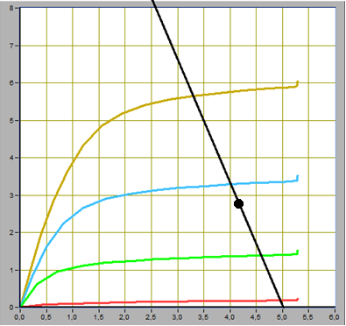

Рисунок 4.6 – Линия нагрузки на графике выходных характеристик полевого транзистора

**4.3.6** Оценим границы активного режима транзисторного каскада, которые определяются координатами (Iс.макс, Uси.мин и Iс.мин, Uси.макс) точек пересечения линии нагрузки с выходными характеристиками, полученными, соответственно, при значениях напряжения затвор-исток –1,0 В и +0,5 В:

*I*с.макс *=* 5,6 мA*;*

*I*с.мин *=* 0,2 мA*;*

*U*си.макс *=* 4,9 В*;*

*U*си.мин *=* 3,3 В*.*

**4.3.7** Вычислим ток стока ${I_{c}}^{*}=\frac{I_{c.макс}+I_{c.мин}}{2}$ для средней точки активного режима, и определим по передаточной характеристике соответствующее значение напряжения затвор-исток Uзи*:

**4.4 Исследование работы транзисторного каскада с общим истоком**

**4.3.1**Главное окно программы для исследования работы транзисторного каскада с общим истоком представлено на рисунке 4.7.

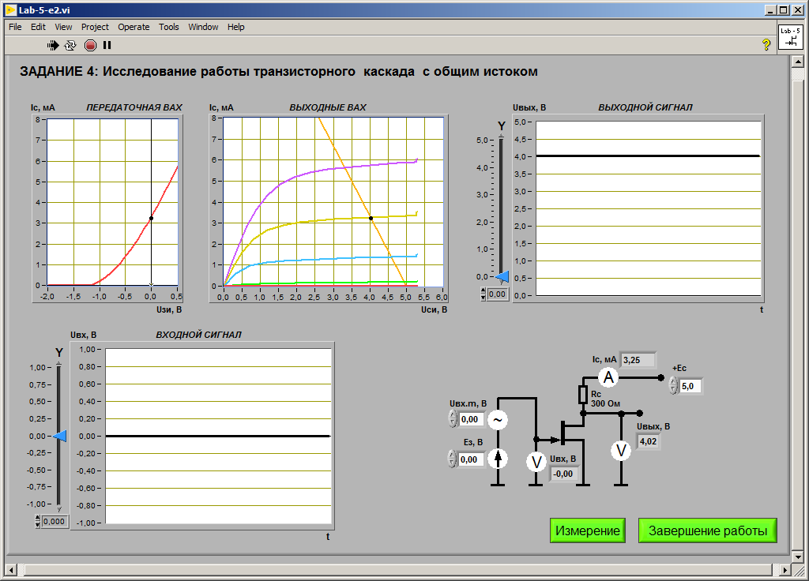

Рисунок 4.7 – Лицевая панель ВП для получения семейства выходных характеристик полевого транзистора в схеме с общим истоком

**4.4.2** Установим с помощью органов управления ВП амплитуду напряжения источника входного гармонического напряжения Uвх.m = 0, и величину напряжения источника ЭДС стока Еc = 5 В. Нажмем кнопку «Измерение».

На графике выходных характеристик транзистора появится изображение линии нагрузки. Сравнивая его с изображением, полученным при выполнении п.4.3.5, можно увидеть, что оно очень похожее на полученное нами на рисунке 4.6.

**4.4.3** Установим напряжение источника ЭДС затвора Ез, равное значению Uзи*, полученному в п.4.3.7. Заполним таблицу 4.2 параметрами статического режима транзисторного усилителя с общим истоком.

Таблица 4.2 – Параметры статического режима транзистора с общим истоком

|  |  |  |
| --- | --- | --- |
| Uзи, В | Iс, мА | Uси, В |
| -0,098 | 2,85 | 4,1 |

**4.4.4** Плавно увеличивая амплитуду входного сигнала Uвх.m получим на графическом индикаторе ВП максимальный неискаженный выходной сигнал (см. рисунок 4.8).

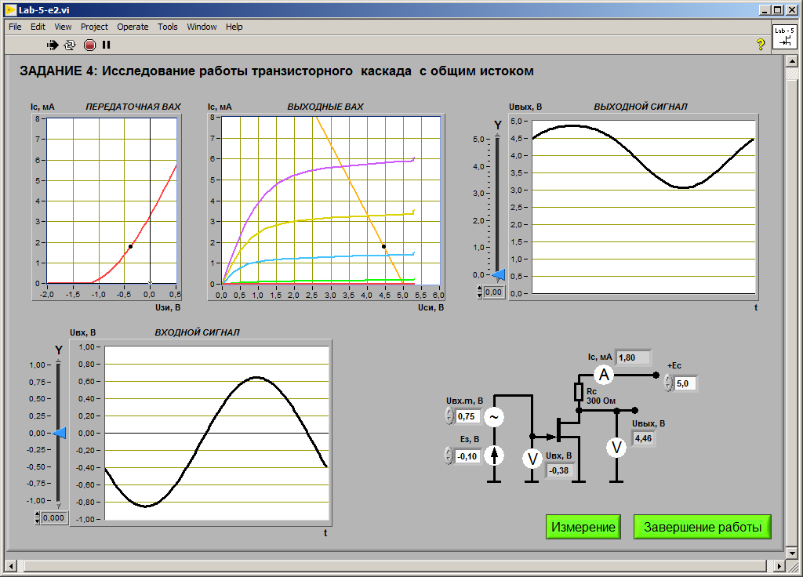

Рисунок 4.8 – Максимальный неискаженный выходной сигнал транзистора

Сопоставив осциллограммы, можно сделать вывод, что выходной сигнал имеет значительно большую амплитуду и идет в противофазе в транзисторном каскаде с общим истоком.

**4.4.5**С помощью ВП измерим значения амплитуд входного Uвх и выходного Uвых сигналов. Для этого, используя визирные линии графических индикаторов, определим по осциллограммам входного и выходного сигналов максимальные и минимальные мгновенные значения указанных напряжений. При отсчете значений напряжения будем использовать цифровые индикаторы, совмещенные с ползунковыми регуляторами ВП. Для определения амплитуды сигналов будем использовать формулу $U_{m}=\frac{U_{max}- U_{min}}{2}$:

$$U_{вх}=\frac{0,642 В-(-0,841 В)}{2}=0,74 В$$

$$U_{вых}=\frac{4,88 В-3,06 В}{2}=0,91 В$$

**4.4.6** Используя полученные значения амплитуды входного и выходного сигналов, определим коэффициент усиления транзисторного каскада по формуле $К_{у}=\frac{U_{вых.m} }{U_{вх.m}}$:

$К_{у}= \frac{0,91 В }{0,74 В}=1,23$.

**4.4.7** Вычислим коэффициент усиления транзисторного каскада по формуле $К_{у}=S⋅R_{c}$, где S – значение крутизны, полученное в п.4.3.4:

$$К_{у}=S⋅R_{c}=4,47 \frac{мА}{В} ⋅300 Ом=1,34.$$

Сравнив измеренное (п.4.4.5) и рассчитанное значения коэффициента усиления, видно, что они имеют незначительные отличия. Это объясняется погрешностями измерений.

**4.4.8** Исследуем, как влияет положение рабочей точки на работу транзисторного каскада с общим истоком. Для этого, регулируя напряжение источника ЭДС затвора Ез, изменим значение напряжения затвор-исток примерно на 30% от величины Uзи*, полученной в п.4.3.7, сначала в сторону увеличения (см. рисунок 4.9), а затем в сторону уменьшения (см. рисунок 4.10).

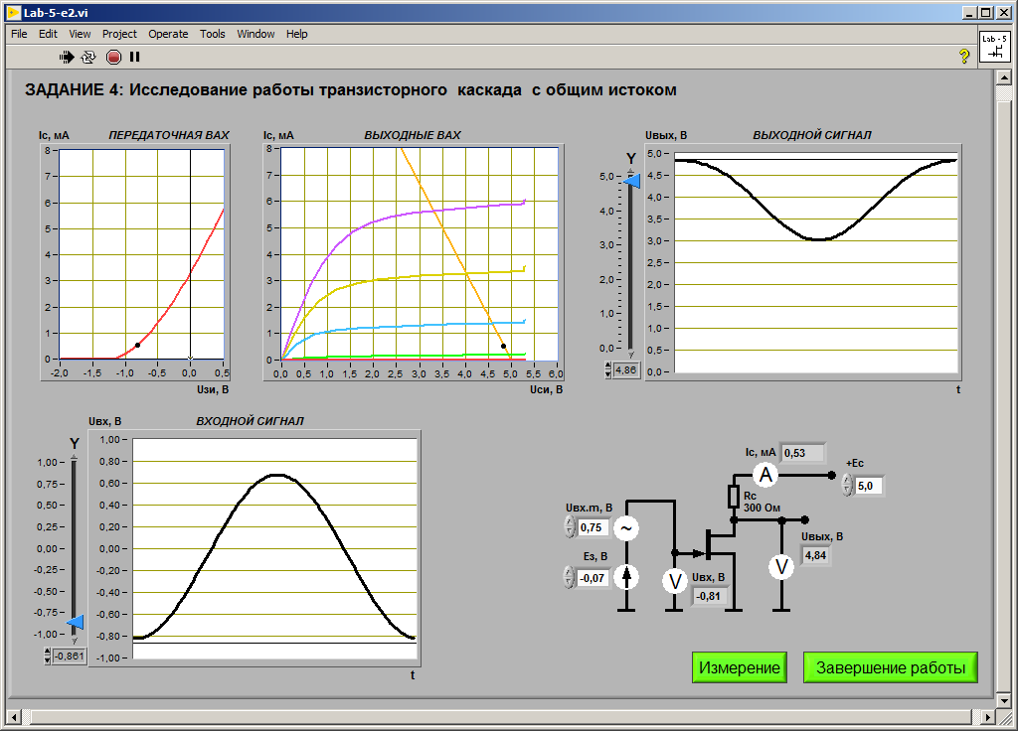

Рисунок 4.9 – Исследование влияния положения рабочей точки на работу транзистора при увеличении Eз

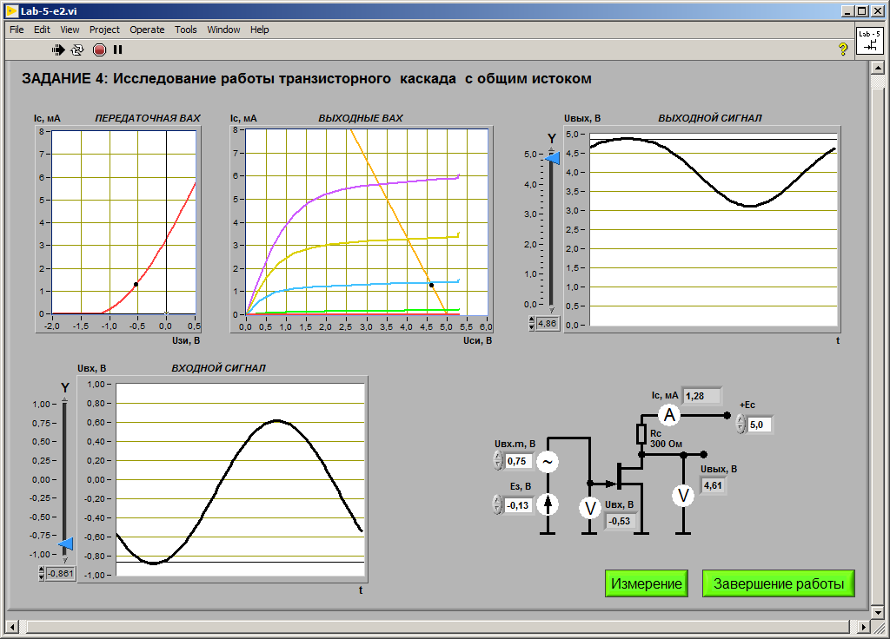

Рисунок 4.10 – Исследование влияния положения рабочей точки на работу транзистора при уменьшении Eз

При увеличении и уменьшении значения Eз примерно на 30% от величины Uзи* различий практически нет, так как мы оперируем с относительно малыми числами. Таких незначительных изменений не хватает, чтобы исказить график выходного сигнала.

**5 ВЫВОД**

Были получены знания при работе с учебным модулем Lab5A.

Была исследована работа полевого транзистора и его характеристики. Также были получены знания о режимах работы данного устройства: линейном, насыщения, отсечки и инверсного.

В ходе работы были получены передаточная характеристика транзистора в схеме с общим истоком, зависимости сопротивления канала полевого транзистора от напряжения затвор-исток, семейства выходных характеристик транзистора в схеме с общим истоком. Также была определена крутизна передаточной характеристики, построена линия нагрузки и установлена рабочая точка.